Xalapa-Enríquez, Veracruz, a veintiséis de octubre de dos mil veintidós.

DICTAMEN de cumplimiento parcial medio de la publicación y actualización de la información concerniente a obligaciones específicas del Fideicomiso de Inversión y Administración Denominado Fideicomiso Veracruzano de Fomento Agropecuario FIVERFAP, en razón de los siguientes:

A N T E C E D E N T E S.

I. Con fecha diecisiete de diciembre de dos mil veintiuno, mediante el Acuerdo ODG/SE-95/17/12/2021 el Pleno aprobó el calendario de verificaciones integradas y simplificadas de las obligaciones de transparencia comunes y específicas a una muestra aleatoria de los Sujetos Obligados que conforman el padrón del Instituto Veracruzano de Acceso a la Información y Protección de Datos Personales para el ejercicio 2022.

II. Con fecha cuatro de julio de dos mil veintidós, se realizó la revisión inicial de las obligaciones de transparencia específicas del primer trimestre de dos mil veintidós en el Portal de Internet y en la Plataforma Nacional de Transparencia del Sujeto Obligado de conformidad a su tabla de aplicabilidad.

III. Con fecha siete de julio de dos mil veintidós, se emitió el resultado de la verificación inicial, obteniendo el Sujeto Obligado un índice global de cumplimiento en Portales de Transparencia del setenta y dos punto cuarenta y nueve por ciento 72.49%.

IV. Con fecha ocho de septiembre de dos mil veintidós, mediante el oficio número IVAI-OFICIO/DCVC/494/05/09/2022, se notificó al Sujeto Obligado el resultado de la verificación inicial, otorgándole un plazo de diez días hábiles para enviar su informe sobre la atención a las observaciones detectadas.

V. Que después de una búsqueda en los correos electrónicos direcciondecapacitacion.ivai@outlook.com y contacto@verivai.org.mx, dentro de lapso comprendido del nueve al veintiséis de septiembre de dos mil veintidós, no se encontró registro sobre la recepción de comunicación, promoción o documento suscrito por el Titular de la Unidad de Transparencia del sujeto obligado.

VI. Con fecha tres de octubre de dos mil veintidós, mediante el oficio número IVAI/OFICIO/DCVC/548/28/09/2022, se notificó al superior jerárquico del sujeto obligado, para que girara sus instrucciones a través del titular de la Unidad de Transparencia para atender las observaciones y se remitiera un informe justificado.

VII. Con fecha doce de octubre de dos mil veintidós, mediante el oficio número SE/0489/2022, el Titular de la Unidad de Transparencia del sujeto obligado, presentó su informe en la oficialía de partes de este Instituto y acompañó las pruebas necesarias para solventar los requerimientos correspondientes.

C O N S I D E R A N D O S

1. La Dirección de Capacitación y Vinculación Ciudadana es competente para emitir el presente dictamen de conformidad con lo establecido en los artículos 29, 30, 31, 32, 106 fracciones VIII, IX y X de la Ley número 875 de Transparencia y Acceso a la Información Pública del Estado de Veracruz; 43 fracción VI y 46 fracciones VI y VII del Reglamento Interior del Instituto Veracruzano de Acceso a la Información y Protección de Datos Personales; Décimo Primero de los Lineamientos Técnicos Generales para la publicación, homologación y estandarización de la información de las obligaciones establecidas en el Título Quinto y en la fracción IV del artículo 31 de la Ley General de Transparencia y Acceso a la Información Pública, publicado en el Diario Oficial de la Federación el veintiocho de diciembre de dos mil veinte; Décimo Segundo de los Lineamientos Generales para la publicación de la información establecida en la Ley número 875 de Transparencia y Acceso a la Información Pública para el Estado de Veracruz de Ignacio de la Llave, aprobados mediante el Acuerdo ODG/SE-17/26/03/2021, publicados en la Gaceta Oficial del Estado el treinta y uno de marzo de dos mil veintiuno; 20, 21 y 22 de los Lineamientos que establecen el procedimiento de verificación y seguimiento del cumplimiento de las obligaciones de transparencia que deben publicar los Sujetos Obligados del Estado de Veracruz de Ignacio de la Llave en los Portales de Internet y en la Plataforma Nacional de Transparencia, aprobados mediante el Acuerdo ODG/SE-41/26/06/2020, publicados en la Gaceta Oficial del Estado el quince de julio de dos mil veinte.

2. Con el oficio de cuenta y sus anexos, indicado en el número romano VII de los antecedentes, el Titular de la Unidad de Transparencia del Fideicomiso; presentó oficio teniendo además diversos en la oficialía de partes de este Instituto, mediante el cual informa la solventación de las observaciones que le fueron realizadas, además anexa algunas documentales donde se observan los trámites internos que se realizaron.

3. Que el Índice Global de Cumplimiento en Portales de Transparencia (IGCPT) puede asumir valores de 0 (cero) a 100 (cien) puntos; en dicha escala, el valor mínimo representa un incumplimiento total de las obligaciones de transparencia correspondientes; valores superiores a 0 (cero) puntos y de hasta 59.99 (cincuenta y nueve punto noventa y nueve) puntos, representa un grado de incumplimiento parcial de las obligaciones; valores iguales o superiores a 60 (sesenta) puntos y menores a 80 (ochenta puntos) representan un cumplimiento parcial bajo; valores iguales o superiores 80 (ochenta) puntos y menores a 100 (cien) puntos representan un cumplimiento parcial medio de las obligaciones mínimas; en tanto que, el puntaje más alto representa el cumplimiento total de las obligaciones previstas por la Ley de Transparencia y Acceso a la Información Pública para el Estado de Veracruz de Ignacio de la Llave con relación a la Ley General de Transparencia y Acceso a la Información Pública; como se ejemplifica en la siguiente gráfica:

IGCPT | DE | HASTA
Incumplimiento total | 0 | 0.99
Incumplimiento parcial | 1 | 59.99
Cumplimiento parcial bajo | 60 | 79.99
Cumplimiento parcial medio | 80 | 99.99
Cumplimiento total | 100 | 100

4. Bajo esta óptica y con la finalidad de corroborar que la publicación y la actualización de la información del primer trimestre de dos mil veintidós se encuentren de conformidad con los elementos de forma, términos, plazos y formatos establecidos en los Lineamientos Técnicos Generales y en los Lineamientos Generales Locales, se revisó la información publicada en el Portal de Internet y en la Plataforma Nacional de Transparencia del Sujeto Obligado, siendo que los resultados obtenidos se precisan en la Memoria Técnica de Verificación, la cual, se adjunta al presente como parte integrante del mismo.

De esta manera, conforme a la segunda verificación realizada el trece de octubre de dos mil veintidós al Sujeto Obligado obtuvo un puntaje de ochenta punto ochenta y siete por ciento (80.87%) del Índice Global de Cumplimiento en Portales de Transparencia.

PORTAL INSTITUCIONAL

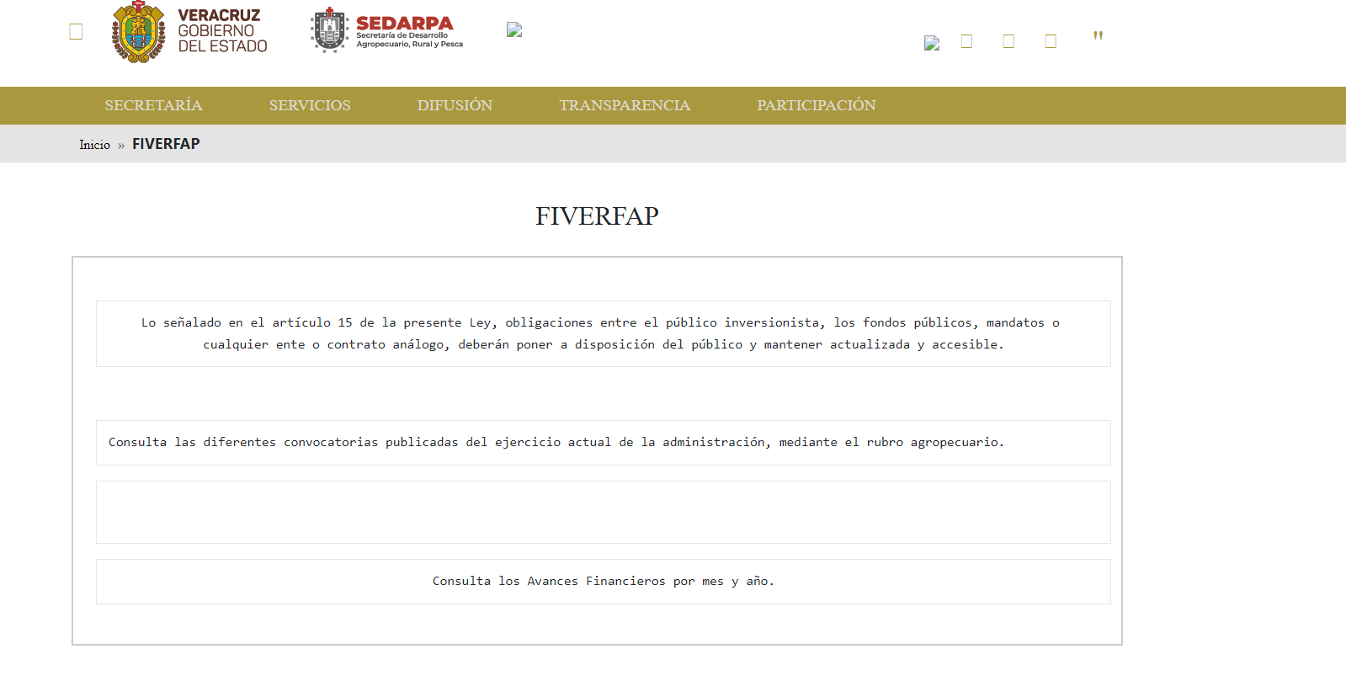

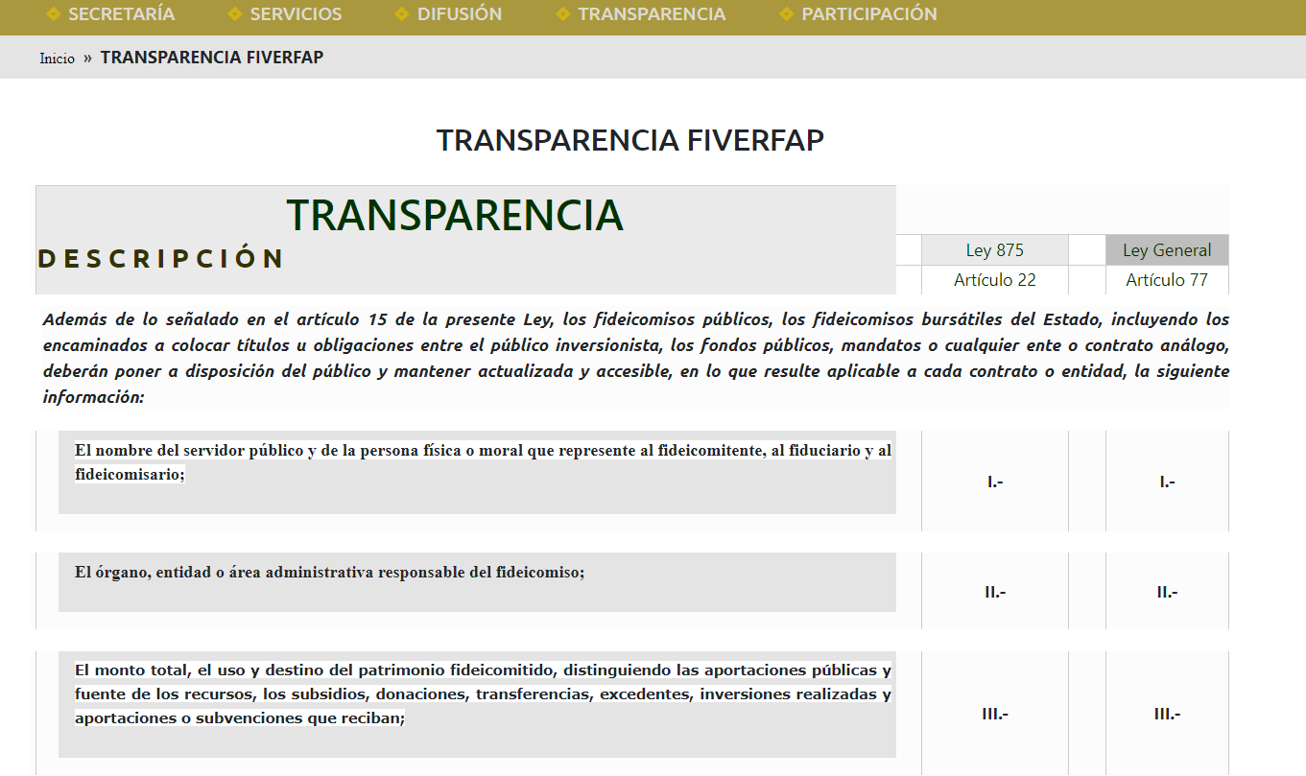

PLATAFORMA NACIONAL DE TRANSPARENCIA:
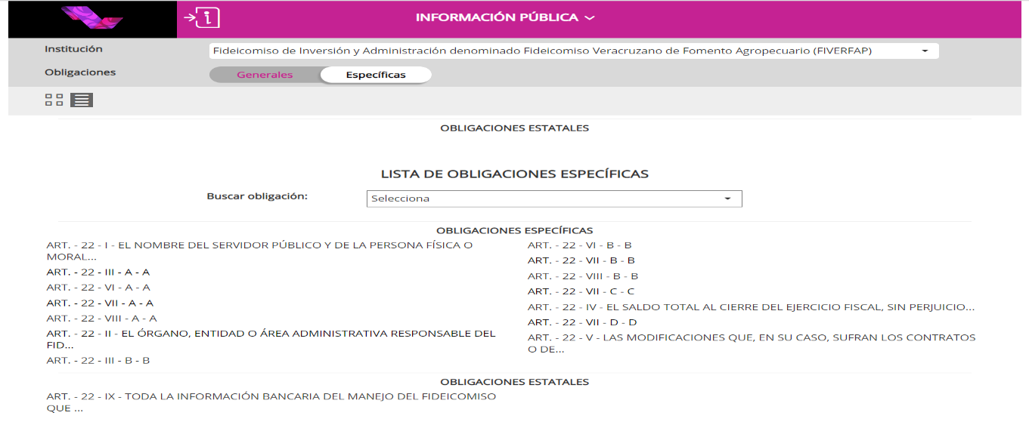
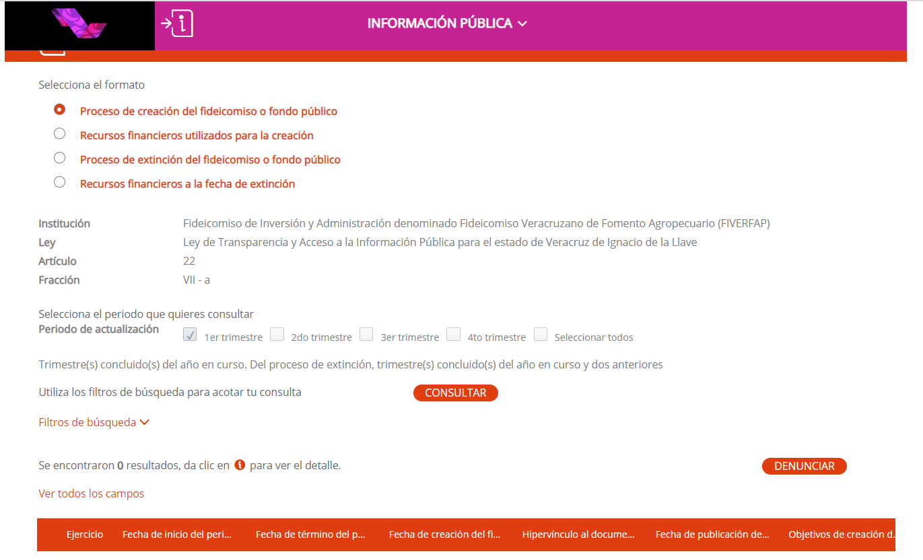

En virtud de lo anterior, resulta procedente emitir el siguiente:

D I C T A M E N

PRIMERO. El sujeto obligado cumplió parcialmente medio con la publicación y actualización de la información concerniente a sus obligaciones específicas establecidas en la Ley General de Transparencia y Acceso a la Información Pública y en la Ley número 875 de Transparencia y Acceso a la Información Pública del Estado de Veracruz.

SEGUNDO. Con fundamento en los artículos 88 antepenúltimo párrafo de la Ley General de Transparencia y Acceso a la Información Pública; 32 antepenúltimo párrafo de la Ley número 875 de Transparencia y Acceso a la Información Pública del Estado de Veracruz y 17 de los Lineamientos de Verificación; tal y como se advierte en la Memoria Técnica de Verificación, el sujeto obligado deberá cumplir con los requerimientos que se formulan de conformidad con los siguientes:

Requerimientos derivados de la verificación de las obligaciones de transparencia establecidas en la Ley General de Transparencia y Acceso a la Información Pública
Art. 77 - Fracción II. Unidad administrativa responsable del fideicomiso
 | Criterio | Valoración | Tipo | Observaciones, Recomendaciones y/o Requerimientos
 | Criterio 5. El fideicomiso y fondo público, mandato o cualquier contrato análogo, cuenta con estructura (catálogo): Si/No | 0 | Requerimiento | En este criterio se indica que el registro no contiene la información correspondiente, incumple con los Lineamientos Técnicos Generales. Se le requiere al sujeto obligado cumplir con la información pública.
 | Criterio 8. En caso de tratarse de un fideicomiso público, nombre completo (nombre[s] primer apellido, segundo apellido) de los integrantes del Comité Técnico o Director Ejecutivo y el nombre de la entidad pública a la que pertenecen | 0 | Requerimiento | En este criterio se indica que el registro no contiene la información correspondiente, incumple con los Lineamientos Técnicos Generales. Se le requiere al sujeto obligado cumplir con la información pública.
 | Criterio 16. Nota. Este criterio se cumple en caso de que sea necesario que el sujeto obligado incluya alguna aclaración relativa a la información publicada y/o explicación por la falta de información | 0.5 | Requerimiento | En este criterio se indica que el registro, contiene nota no fundada, justificando la carencia de información, incumple con los Lineamientos Técnicos Generales. Se le requiere al sujeto obligado cumplir con la información pública.
Art. 77 - Fracción III. Origen (público o privado) y monto total del patrimonio fideicomitido <<sujeto obligado>>
 | Criterio | Valoración | Tipo | Observaciones, Recomendaciones y/o Requerimientos
 | Criterio 7. Origen de los recursos recibido por subsidios (catálogo): Público/Privado/Público y privado | 0 | Requerimiento | En este criterio se indica que el registro no contiene la información correspondiente, incumple con los Lineamientos Técnicos Generales. Se le requiere al sujeto obligado cumplir con la información pública.
 | Criterio 8. Monto total recibido por subsidios | 0 | Requerimiento | En este criterio se indica que el registro no contiene la información correspondiente, incumple con los Lineamientos Técnicos Generales. Se le requiere al sujeto obligado cumplir con la información pública.
 | Criterio 9. Monto total recibido por subsidios propios | 0 | Requerimiento | En este criterio se indica que el registro no contiene la información correspondiente, incumple con los Lineamientos Técnicos Generales. Se le requiere al sujeto obligado cumplir con la información pública.
 | Criterio 10. Monto total recibido por subsidios locales | 0 | Requerimiento | En este criterio se indica que el registro no contiene la información correspondiente, incumple con los Lineamientos Técnicos Generales. Se le requiere al sujeto obligado cumplir con la información pública.
 | Criterio 11. Monto total recibido por subsidios federales | 0 | Requerimiento | En este criterio se indica que el registro no contiene la información correspondiente, incumple con los Lineamientos Técnicos Generales. Se le requiere al sujeto obligado cumplir con la información pública.
 | Criterio 12. Monto total recibido por subsidios internacionales | 0 | Requerimiento | En este criterio se indica que el registro no contiene la información correspondiente, incumple con los Lineamientos Técnicos Generales. Se le requiere al sujeto obligado cumplir con la información pública.
 | Criterio 13. Origen de los recursos recibidos por donaciones (catálogo): Público/Privado/Público y privado | 0 | Requerimiento | En este criterio se indica que el registro no contiene la información correspondiente, incumple con los Lineamientos Técnicos Generales. Se le requiere al sujeto obligado cumplir con la información pública.
 | Criterio 14. Monto total recibido por donaciones | 0 | Requerimiento | En este criterio se indica que el registro no contiene la información correspondiente, incumple con los Lineamientos Técnicos Generales. Se le requiere al sujeto obligado cumplir con la información pública.
 | Criterio 15. Monto total recibido por donaciones propios | 0 | Requerimiento | En este criterio se indica que el registro no contiene la información correspondiente, incumple con los Lineamientos Técnicos Generales. Se le requiere al sujeto obligado cumplir con la información pública.
 | Criterio 16. Monto total recibido por donaciones locales | 0 | Requerimiento | En este criterio se indica que el registro no contiene la información correspondiente, incumple con los Lineamientos Técnicos Generales. Se le requiere al sujeto obligado cumplir con la información pública.
 | Criterio 17. Monto total recibido por donaciones federales | 0 | Requerimiento | En este criterio se indica que el registro no contiene la información correspondiente, incumple con los Lineamientos Técnicos Generales. Se le requiere al sujeto obligado cumplir con la información pública.
 | Criterio 18. Monto total recibido por donaciones internacionales | 0 | Requerimiento | En este criterio se indica que el registro no contiene la información correspondiente, incumple con los Lineamientos Técnicos Generales. Se le requiere al sujeto obligado cumplir con la información pública.
 | Criterio 19. Origen de los recursos recibidos por transferencias (catálogo): Público/Privado/Público y privado | 0 | Requerimiento | En este criterio se indica que el registro no contiene la información correspondiente, incumple con los Lineamientos Técnicos Generales. Se le requiere al sujeto obligado cumplir con la información pública.
 | Criterio 20. Monto total recibido por transferencias | 0 | Requerimiento | En este criterio se indica que el registro no contiene la información correspondiente, incumple con los Lineamientos Técnicos Generales. Se le requiere al sujeto obligado cumplir con la información pública.
 | Criterio 21. Monto total recibido por transferencias propias | 0 | Requerimiento | En este criterio se indica que el registro no contiene la información correspondiente, incumple con los Lineamientos Técnicos Generales. Se le requiere al sujeto obligado cumplir con la información pública.
 | Criterio 22. Monto total recibido por transferencias locales | 0 | Requerimiento | En este criterio se indica que el registro no contiene la información correspondiente, incumple con los Lineamientos Técnicos Generales. Se le requiere al sujeto obligado cumplir con la información pública.
 | Criterio 23. Monto total recibido por transferencias federales | 0 | Requerimiento | En este criterio se indica que el registro no contiene la información correspondiente, incumple con los Lineamientos Técnicos Generales. Se le requiere al sujeto obligado cumplir con la información pública.
 | Criterio 24. Monto total recibido por transferencias internacionales | 0 | Requerimiento | En este criterio se indica que el registro no contiene la información correspondiente, incumple con los Lineamientos Técnicos Generales. Se le requiere al sujeto obligado cumplir con la información pública.
 | Criterio 25. Origen de los recursos recibidos por aportaciones (catálogo): Público/Privado/Público y privado | 0 | Requerimiento | En este criterio se indica que el registro no contiene la información correspondiente, incumple con los Lineamientos Técnicos Generales. Se le requiere al sujeto obligado cumplir con la información pública.
 | Criterio 26. Monto total recibido por aportaciones | 0 | Requerimiento | En este criterio se indica que el registro no contiene la información correspondiente, incumple con los Lineamientos Técnicos Generales. Se le requiere al sujeto obligado cumplir con la información pública.
 | Criterio 27. Monto total recibido por aportaciones propias | 0 | Requerimiento | En este criterio se indica que el registro no contiene la información correspondiente, incumple con los Lineamientos Técnicos Generales. Se le requiere al sujeto obligado cumplir con la información pública.
 | Criterio 28. Monto total recibido por aportaciones locales | 0 | Requerimiento | En este criterio se indica que el registro no contiene la información correspondiente, incumple con los Lineamientos Técnicos Generales. Se le requiere al sujeto obligado cumplir con la información pública.
 | Criterio 29. Monto total recibido por aportaciones federales | 0 | Requerimiento | En este criterio se indica que el registro no contiene la información correspondiente, incumple con los Lineamientos Técnicos Generales. Se le requiere al sujeto obligado cumplir con la información pública.
 | Criterio 30. Monto total recibido por aportaciones internacionales | 0 | Requerimiento | En este criterio se indica que el registro no contiene la información correspondiente, incumple con los Lineamientos Técnicos Generales. Se le requiere al sujeto obligado cumplir con la información pública.
 | Criterio 31. Origen de los recursos recibidos por subvenciones (catálogo): Público/Privado/Público y privado | 0 | Requerimiento | En este criterio se indica que el registro no contiene la información correspondiente, incumple con los Lineamientos Técnicos Generales. Se le requiere al sujeto obligado cumplir con la información pública.
 | Criterio 32. Monto total recibido por subvenciones | 0 | Requerimiento | En este criterio se indica que el registro no contiene la información correspondiente, incumple con los Lineamientos Técnicos Generales. Se le requiere al sujeto obligado cumplir con la información pública.
 | Criterio 33. Monto total recibido por subvenciones propias | 0 | Requerimiento | En este criterio se indica que el registro no contiene la información correspondiente, incumple con los Lineamientos Técnicos Generales. Se le requiere al sujeto obligado cumplir con la información pública.
 | Criterio 34. Monto total recibido por subvenciones locales | 0 | Requerimiento | En este criterio se indica que el registro no contiene la información correspondiente, incumple con los Lineamientos Técnicos Generales. Se le requiere al sujeto obligado cumplir con la información pública.
 | Criterio 35. Monto total recibido por subvenciones federales | 0 | Requerimiento | En este criterio se indica que el registro no contiene la información correspondiente, incumple con los Lineamientos Técnicos Generales. Se le requiere al sujeto obligado cumplir con la información pública.
 | Criterio 36. Monto total recibido por subvenciones internacionales | 0 | Requerimiento | En este criterio se indica que el registro no contiene la información correspondiente, incumple con los Lineamientos Técnicos Generales. Se le requiere al sujeto obligado cumplir con la información pública.
 | Criterio 37. Monto total de recursos relacionados con ingresos de excedentes | 0 | Requerimiento | En este criterio se indica que el registro no contiene la información correspondiente, incumple con los Lineamientos Técnicos Generales. Se le requiere al sujeto obligado cumplir con la información pública.
 | Criterio 38. Valor de mercado de las inversiones realizadas con recursos públicos | 0 | Requerimiento | En este criterio se indica que el registro no contiene la información correspondiente, incumple con los Lineamientos Técnicos Generales. Se le requiere al sujeto obligado cumplir con la información pública.
 | Criterio 39. Monto anual del rendimiento de las inversiones realizadas con recursos públicos | 0 | Requerimiento | En este criterio se indica que el registro no contiene la información correspondiente, incumple con los Lineamientos Técnicos Generales. Se le requiere al sujeto obligado cumplir con la información pública.
 | Criterio 42. Uso y/o destino de los montos por subsidios propios | 0 | Requerimiento | En este criterio se indica que el registro no contiene la información correspondiente, incumple con los Lineamientos Técnicos Generales. Se le requiere al sujeto obligado cumplir con la información pública.
 | Criterio 43. Uso y/o destino de los montos por subsidios locales | 0 | Requerimiento | En este criterio se indica que el registro no contiene la información correspondiente, incumple con los Lineamientos Técnicos Generales. Se le requiere al sujeto obligado cumplir con la información pública.
 | Criterio 45. Uso y/o destino de los montos por subsidios internacionales | 0 | Requerimiento | En este criterio se indica que el registro no contiene la información correspondiente, incumple con los Lineamientos Técnicos Generales. Se le requiere al sujeto obligado cumplir con la información pública.
 | Criterio 46. Uso y/o destino de los montos por donaciones propias | 0 | Requerimiento | En este criterio se indica que el registro no contiene la información correspondiente, incumple con los Lineamientos Técnicos Generales. Se le requiere al sujeto obligado cumplir con la información pública.
 | Criterio 47. Uso y/o destino de los montos por donaciones locales | 0 | Requerimiento | En este criterio se indica que el registro no contiene la información correspondiente, incumple con los Lineamientos Técnicos Generales. Se le requiere al sujeto obligado cumplir con la información pública.
 | Criterio 48. Uso y/o destino de los montos por donaciones federales | 0 | Requerimiento | En este criterio se indica que el registro no contiene la información correspondiente, incumple con los Lineamientos Técnicos Generales. Se le requiere al sujeto obligado cumplir con la información pública.
 | Criterio 49. Uso y/o destino de los montos por donaciones internacionales | 0 | Requerimiento | En este criterio se indica que el registro no contiene la información correspondiente, incumple con los Lineamientos Técnicos Generales. Se le requiere al sujeto obligado cumplir con la información pública.
 | Criterio 50. Uso y/o destino de los montos por transferencias propias | 0 | Requerimiento | En este criterio se indica que el registro no contiene la información correspondiente, incumple con los Lineamientos Técnicos Generales. Se le requiere al sujeto obligado cumplir con la información pública.
 | Criterio 51. Uso y/o destino de los montos por transferencias locales | 0 | Requerimiento | En este criterio se indica que el registro no contiene la información correspondiente, incumple con los Lineamientos Técnicos Generales. Se le requiere al sujeto obligado cumplir con la información pública.
 | Criterio 52. Uso y/o destino de los montos por transferencias federales | 0 | Requerimiento | En este criterio se indica que el registro no contiene la información correspondiente, incumple con los Lineamientos Técnicos Generales. Se le requiere al sujeto obligado cumplir con la información pública.
 | Criterio 53. Uso y/o destino de los montos por transferencias internacionales | 0 | Requerimiento | En este criterio se indica que el registro no contiene la información correspondiente, incumple con los Lineamientos Técnicos Generales. Se le requiere al sujeto obligado cumplir con la información pública.
 | Criterio 54. Uso y/o destino de los montos por aportaciones propias | 0 | Requerimiento | En este criterio se indica que el registro no contiene la información correspondiente, incumple con los Lineamientos Técnicos Generales. Se le requiere al sujeto obligado cumplir con la información pública.
 | Criterio 55. Uso y/o destino de los montos por aportaciones locales | 0 | Requerimiento | En este criterio se indica que el registro no contiene la información correspondiente, incumple con los Lineamientos Técnicos Generales. Se le requiere al sujeto obligado cumplir con la información pública.
 | Criterio 56. Uso y/o destino de los montos por aportaciones federales | 0 | Requerimiento | En este criterio se indica que el registro no contiene la información correspondiente, incumple con los Lineamientos Técnicos Generales. Se le requiere al sujeto obligado cumplir con la información pública.
 | Criterio 57. Uso y/o destino de los montos por aportaciones internacionales | 0 | Requerimiento | En este criterio se indica que el registro no contiene la información correspondiente, incumple con los Lineamientos Técnicos Generales. Se le requiere al sujeto obligado cumplir con la información pública.
 | Criterio 58. Uso y/o destino de los montos por subvenciones propias | 0 | Requerimiento | En este criterio se indica que el registro no contiene la información correspondiente, incumple con los Lineamientos Técnicos Generales. Se le requiere al sujeto obligado cumplir con la información pública.
 | Criterio 59. Uso y/o destino de los montos por subvenciones locales | 0 | Requerimiento | En este criterio se indica que el registro no contiene la información correspondiente, incumple con los Lineamientos Técnicos Generales. Se le requiere al sujeto obligado cumplir con la información pública.
 | Criterio 60. Uso y/o destino de los montos por subvenciones federales | 0 | Requerimiento | En este criterio se indica que el registro no contiene la información correspondiente, incumple con los Lineamientos Técnicos Generales. Se le requiere al sujeto obligado cumplir con la información pública.
 | Criterio 61. Uso y/o destino de los montos por subvenciones internacionales | 0 | Requerimiento | En este criterio se indica que el registro no contiene la información correspondiente, incumple con los Lineamientos Técnicos Generales. Se le requiere al sujeto obligado cumplir con la información pública.
 | Criterio 62. Uso y/o destino de los rendimientos generados propios | 0 | Requerimiento | En este criterio se indica que el registro no contiene la información correspondiente, incumple con los Lineamientos Técnicos Generales. Se le requiere al sujeto obligado cumplir con la información pública.
 | Criterio 63. Uso y/o destino de los montos por rendimientos generados locales | 0 | Requerimiento | En este criterio se indica que el registro no contiene la información correspondiente, incumple con los Lineamientos Técnicos Generales. Se le requiere al sujeto obligado cumplir con la información pública.
 | Criterio 65. Uso y/o destino de los montos por rendimientos generados internacionales | 0 | Requerimiento | En este criterio se indica que el registro no contiene la información correspondiente, incumple con los Lineamientos Técnicos Generales. Se le requiere al sujeto obligado cumplir con la información pública.
 | Criterio 73. Nota. Este criterio se cumple en caso de que sea necesario que el sujeto obligado incluya alguna aclaración relativa a la información publicada y/o explicación por la falta de información | 0 | Requerimiento | En este criterio se indica que el registro, contiene nota no fundada, ni motivada, justificando la carencia de información, incumple con los Lineamientos Técnicos Generales. Se le requiere al sujeto obligado cumplir con la información pública.
 | Criterio 75. El soporte de la información permite su reutilización | 0 | Requerimiento | En este criterio se indica que el registro presentado, no contiene la información que permita su reutilización, incumple con los Lineamientos Técnicos Generales. Se le requiere al sujeto obligado cumplir con la información pública.
Art. 77 - Fracción VII. Proceso de creación
 | Criterio | Valoración | Tipo | Observaciones, Recomendaciones y/o Requerimientos
 | Criterio 1. Ejercicio | 0 | Requerimiento | Se indica que no contiene información correspondiente al primer trimestre, incumple en términos de los Lineamientos Técnicos Generales. Se le requiere al sujeto obligado cumplir con la carga de información pública.
 | Criterio 2. Periodo que se informa (fecha de inicio y fecha de término con el formato día/mes/año) | 0 | Requerimiento | Se indica que no contiene información correspondiente al primer trimestre, incumple en términos de los Lineamientos Técnicos Generales. Se le requiere al sujeto obligado cumplir con la carga de información pública.
 | Criterio 3. Número del fideicomiso y fondo público, mandato o cualquier contrato análogo, en su caso | 0 | Requerimiento | Se indica que no contiene información correspondiente al primer trimestre, incumple en términos de los Lineamientos Técnicos Generales. Se le requiere al sujeto obligado cumplir con la carga de información pública.
 | Criterio 4. Denominación del fideicomiso y fondo público, mandato o cualquier contrato análogo | 0 | Requerimiento | Se indica que no contiene información correspondiente al primer trimestre, incumple en términos de los Lineamientos Técnicos Generales. Se le requiere al sujeto obligado cumplir con la carga de información pública.
 | Criterio 5. Fecha de creación del fideicomiso y fondo público, mandato o cualquier contrato análogo con el formato día/mes/año | 0 | Requerimiento | Se indica que no contiene información correspondiente al primer trimestre, incumple en términos de los Lineamientos Técnicos Generales. Se le requiere al sujeto obligado cumplir con la carga de información pública.
 | Criterio 6. Denominación del documento en el que se establece la creación del fideicomiso y fondo público, mandato o cualquier contrato análogo | 0 | Requerimiento | Se indica que no contiene información correspondiente al primer trimestre, incumple en términos de los Lineamientos Técnicos Generales. Se le requiere al sujeto obligado cumplir con la carga de información pública.
 | Criterio 7. Hipervínculo al documento en el que se establece la creación del fideicomiso y fondo público, mandato o cualquier contrato análogo | 0 | Requerimiento | Se indica que no contiene información correspondiente al primer trimestre, incumple en términos de los Lineamientos Técnicos Generales. Se le requiere al sujeto obligado cumplir con la carga de información pública.
 | Criterio 8. Fecha en la que se publicó en el Diario Oficial de la Federación, Gaceta, periódico u homólogo a nivel estatal con el formato día/mes/año | 0 | Requerimiento | Se indica que no contiene información correspondiente al primer trimestre, incumple en términos de los Lineamientos Técnicos Generales. Se le requiere al sujeto obligado cumplir con la carga de información pública.
 | Criterio 9. Fecha en la que se suscribió el documento en el que se establece la creación del Fideicomiso o Fondo Público en su caso, con el formato día/mes/año | 0 | Requerimiento | Se indica que no contiene información correspondiente al primer trimestre, incumple en términos de los Lineamientos Técnicos Generales. Se le requiere al sujeto obligado cumplir con la carga de información pública.
 | Criterio 10. Objetivo(s) de la creación del fideicomiso y fondo público, mandato o cualquier contrato análogo | 0 | Requerimiento | Se indica que no contiene información correspondiente al primer trimestre, incumple en términos de los Lineamientos Técnicos Generales. Se le requiere al sujeto obligado cumplir con la carga de información pública.
 | Criterio 11. Fin(es) u objeto por lo que trabaja el fideicomiso y fondo público, mandato o cualquier contrato análogo | 0 | Requerimiento | Se indica que no contiene información correspondiente al primer trimestre, incumple en términos de los Lineamientos Técnicos Generales. Se le requiere al sujeto obligado cumplir con la carga de información pública.
 | Criterio 12. Ejercicio | 0 | Requerimiento | Se indica que no contiene información correspondiente al primer trimestre, incumple en términos de los Lineamientos Técnicos Generales. Se le requiere al sujeto obligado cumplir con la carga de información pública.
 | Criterio 13. Periodo que se informa (fecha de inicio y fecha de término con el formato día/mes/año) | 0 | Requerimiento | Se indica que no contiene información correspondiente al primer trimestre, incumple en términos de los Lineamientos Técnicos Generales. Se le requiere al sujeto obligado cumplir con la carga de información pública.
 | Criterio 14. Origen de los recursos destinados para la creación del fideicomiso y fondo público, mandato o cualquier contrato análogo (catálogo): Público/Privado/Público y privado | 0 | Requerimiento | Se indica que no contiene información correspondiente al primer trimestre, incumple en términos de los Lineamientos Técnicos Generales. Se le requiere al sujeto obligado cumplir con la carga de información pública.
 | Criterio 15. Denominación de la dependencia, empresa u organización que aportó los recursos | 0 | Requerimiento | Se indica que no contiene información correspondiente al primer trimestre, incumple en términos de los Lineamientos Técnicos Generales. Se le requiere al sujeto obligado cumplir con la carga de información pública.
 | Criterio 16. Especificar el nivel de gobierno al que pertenece (catálogo): Federal/EstatalMunicipal/Nacional/Internacional | 0 | Requerimiento | Se indica que no contiene información correspondiente al primer trimestre, incumple en términos de los Lineamientos Técnicos Generales. Se le requiere al sujeto obligado cumplir con la carga de información pública.
 | Criterio 17. Autoridad que aprobó el uso de los recursos para la creación del fideicomiso y fondo público, mandato o cualquier contrato análogo. Por ejemplo: Poder legislativo local o federal | 0 | Requerimiento | Se indica que no contiene información correspondiente al primer trimestre, incumple en términos de los Lineamientos Técnicos Generales. Se le requiere al sujeto obligado cumplir con la carga de información pública.
 | Criterio 18. Fecha en la que fue aprobado por el Congreso Local o Federal con el formato día/mes/año | 0 | Requerimiento | Se indica que no contiene información correspondiente al primer trimestre, incumple en términos de los Lineamientos Técnicos Generales. Se le requiere al sujeto obligado cumplir con la carga de información pública.
 | Criterio 19. Fecha de entrega de los recursos con el formato día/mes/año | 0 | Requerimiento | Se indica que no contiene información correspondiente al primer trimestre, incumple en términos de los Lineamientos Técnicos Generales. Se le requiere al sujeto obligado cumplir con la carga de información pública.
 | Criterio 20. Monto total de los recursos entregados para la creación del fideicomiso y fondo público, mandato o cualquier contrato análogo | 0 | Requerimiento | Se indica que no contiene información correspondiente al primer trimestre, incumple en términos de los Lineamientos Técnicos Generales. Se le requiere al sujeto obligado cumplir con la carga de información pública.
 | Criterio 21. Ejercicio | 0 | Requerimiento | Se indica que no contiene información correspondiente al primer trimestre, incumple en términos de los Lineamientos Técnicos Generales. Se le requiere al sujeto obligado cumplir con la carga de información pública.
 | Criterio 22. Periodo que se informa (fecha de inicio y fecha de término con el formato día/mes/año) | 0 | Requerimiento | Se indica que no contiene información correspondiente al primer trimestre, incumple en términos de los Lineamientos Técnicos Generales. Se le requiere al sujeto obligado cumplir con la carga de información pública.
 | Criterio 23. Fecha de inicio del proceso de extinción del fideicomiso y fondo público, mandato o cualquier contrato análogo con el formato día/mes/año | 0 | Requerimiento | Se indica que no contiene información correspondiente al primer trimestre, incumple en términos de los Lineamientos Técnicos Generales. Se le requiere al sujeto obligado cumplir con la carga de información pública.
 | Criterio 24. Denominación del documento(s) en el cual se establece la fecha de extinción del fideicomiso y fondo público, mandato o cualquier contrato análogo | 0 | Requerimiento | Se indica que no contiene información correspondiente al primer trimestre, incumple en términos de los Lineamientos Técnicos Generales. Se le requiere al sujeto obligado cumplir con la carga de información pública.
 | Criterio 25. Fecha de publicación en el Diario Oficial de la Federación, gaceta, periódico u homólogo a nivel estatal con el formato día/mes/año | 0 | Requerimiento | Se indica que no contiene información correspondiente al primer trimestre, incumple en términos de los Lineamientos Técnicos Generales. Se le requiere al sujeto obligado cumplir con la carga de información pública.
 | Criterio 26. Fecha en la que se suscribió el documento en el que se estable la extinción del fideicomiso y fondo público, mandato o cualquier contrato análogo, en su caso con el formato día/mes/año | 0 | Requerimiento | Se indica que no contiene información correspondiente al primer trimestre, incumple en términos de los Lineamientos Técnicos Generales. Se le requiere al sujeto obligado cumplir con la carga de información pública.
 | Criterio 27. Motivo(s) y/o razón(es) de extinción del fideicomiso y fondo público, mandato o cualquier contrato análogo | 0 | Requerimiento | Se indica que no contiene información correspondiente al primer trimestre, incumple en términos de los Lineamientos Técnicos Generales. Se le requiere al sujeto obligado cumplir con la carga de información pública.
 | Criterio 28. Fundamento legal de la extinción | 0 | Requerimiento | Se indica que no contiene información correspondiente al primer trimestre, incumple en términos de los Lineamientos Técnicos Generales. Se le requiere al sujeto obligado cumplir con la carga de información pública.
 | Criterio 29. Hipervínculo al documento en el que se establece la extinción del fideicomiso y fondo público, mandato o cualquier contrato análogo | 0 | Requerimiento | Se indica que no contiene información correspondiente al primer trimestre, incumple en términos de los Lineamientos Técnicos Generales. Se le requiere al sujeto obligado cumplir con la carga de información pública.
 | Criterio 30. Ejercicio | 0 | Requerimiento | Se indica que no contiene información correspondiente al semestre trimestre, incumple en términos de los Lineamientos Técnicos Generales. Se le requiere al sujeto obligado cumplir con la carga de información pública.
 | Criterio 31. Periodo que se informa (fecha de inicio y fecha de término con el formato día/mes/año) | 0 | Requerimiento | Se indica que no contiene información correspondiente al semestre trimestre, incumple en términos de los Lineamientos Técnicos Generales. Se le requiere al sujeto obligado cumplir con la carga de información pública.
 | Criterio 32. Dependencia gubernamental, entidad o tercero que recibió los remanentes del fideicomiso y fondo público, mandato o cualquier contrato análogo | 0 | Requerimiento | Se indica que no contiene información correspondiente al semestre trimestre, incumple en términos de los Lineamientos Técnicos Generales. Se le requiere al sujeto obligado cumplir con la carga de información pública.
 | Criterio 33. Total de fondos financieros entregados (remanente) | 0 | Requerimiento | Se indica que no contiene información correspondiente al semestre trimestre, incumple en términos de los Lineamientos Técnicos Generales. Se le requiere al sujeto obligado cumplir con la carga de información pública.
 | Criterio 34. Fecha de entrega con el formato día/mes/año | 0 | Requerimiento | Se indica que no contiene información correspondiente al semestre trimestre, incumple en términos de los Lineamientos Técnicos Generales. Se le requiere al sujeto obligado cumplir con la carga de información pública.
 | Criterio 35. Hipervínculo al informe o documento que dé cuenta del ejercicio de los recursos públicos a la extinción del fideicomiso y fondo público, mandato o cualquier contrato análogo | 0 | Requerimiento | Se indica que no contiene información correspondiente al semestre trimestre, incumple en términos de los Lineamientos Técnicos Generales. Se le requiere al sujeto obligado cumplir con la carga de información pública.
 | Criterio 36. Periodo de actualización de la información: trimestral | 0 | Requerimiento | Se indica que no contiene información correspondiente al primer trimestre, incumple en términos de los Lineamientos Técnicos Generales. Se le requiere al sujeto obligado cumplir con la carga de información pública.
 | Criterio 37. La información deberá estar actualizada al periodo que corresponde de acuerdo con la Tabla de actualización y conservación de la información | 0 | Requerimiento | Se indica que no contiene información correspondiente al primer trimestre, incumple en términos de los Lineamientos Técnicos Generales. Se le requiere al sujeto obligado cumplir con la carga de información pública.
 | Criterio 38. Conservar en el sitio de Internet y a través de la Plataforma Nacional la información de acuerdo con la Tabla de actualización y conservación de la información | 0 | Requerimiento | Se indica que no contiene información correspondiente al primer trimestre, incumple en términos de los Lineamientos Técnicos Generales. Se le requiere al sujeto obligado cumplir con la carga de información pública.
 | Criterio 39. Área(s) responsable(s) que genera(n) posee(n), publica(n) y/o actualiza(n)la información | 0 | Requerimiento | Se indica que no contiene información correspondiente al primer trimestre, incumple en términos de los Lineamientos Técnicos Generales. Se le requiere al sujeto obligado cumplir con la carga de información pública.
 | Criterio 40. Fecha de actualización de la información publicada con el formato día/mes/año | 0 | Requerimiento | Se indica que no contiene información correspondiente al primer trimestre, incumple en términos de los Lineamientos Técnicos Generales. Se le requiere al sujeto obligado cumplir con la carga de información pública.
 | Criterio 41. Fecha de validación de la información publicada con el formato día/mes/año | 0 | Requerimiento | Se indica que no contiene información correspondiente al primer trimestre, incumple en términos de los Lineamientos Técnicos Generales. Se le requiere al sujeto obligado cumplir con la carga de información pública.
 | Criterio 42. Nota. Este criterio se cumple en caso de que sea necesario que el sujeto obligado incluya alguna aclaración relativa a la información publicada y/o explicación por la falta de información | 0 | Requerimiento | Se indica que no contiene información correspondiente al primer trimestre, incumple en términos de los Lineamientos Técnicos Generales. Se le requiere al sujeto obligado cumplir con la carga de información pública.
 | Criterio 43. La información publicada se organiza mediante los formatos 7a, 7b, 7c y 7d, en los que se incluyen todos los campos especificados en los criterios sustantivos de contenido | 0 | Requerimiento | Se indica que no contiene información correspondiente al primer trimestre, incumple en términos de los Lineamientos Técnicos Generales. Se le requiere al sujeto obligado cumplir con la carga de información pública.
 | Criterio 44. El soporte de la información permite su reutilización | 0 | Requerimiento | Se indica que no contiene información correspondiente al primer trimestre, incumple en términos de los Lineamientos Técnicos Generales. Se le requiere al sujeto obligado cumplir con la carga de información pública.

Requerimientos derivados de la verificación de las obligaciones de transparencia establecidas en la Ley Número 875 de Transparencia y Acceso a la Información Pública del Estado de Veracruz de Ignacio de la Llave
Art. 22 - Fracción IX. Toda la información bancaria del manejo del fideicomiso que emita la fiduciaria, así como las cartas de instrucción que expida el comité técnico
 | Criterio | Valoración | Tipo | Observaciones, Recomendaciones y/o Requerimientos
 | Criterio 1. Ejercicio | 0 | Requerimiento | Se indica que no contiene información correspondiente al primer trimestre en términos de los Lineamientos Técnicos Generales. Se le requiere al sujeto obligado cumplir con la carga de información pública.
 | Criterio 2. Período que se informa. (fecha de inicio y fecha de término con el formato día/mes/año) | 0 | Requerimiento | Se indica que no contiene información correspondiente al primer trimestre en términos de los Lineamientos Técnicos Generales. Se le requiere al sujeto obligado cumplir con la carga de información pública.
 | Criterio 3. Número del fideicomiso y fondo público, mandato o cualquier contrato análogo, en su caso | 0 | Requerimiento | Se indica que no contiene información correspondiente al primer trimestre en términos de los Lineamientos Técnicos Generales. Se le requiere al sujeto obligado cumplir con la carga de información pública.
 | Criterio 4. Denominación del fideicomiso y fondo público, mandato o cualquier contrato análogo | 0 | Requerimiento | Se indica que no contiene información correspondiente al primer trimestre en términos de los Lineamientos Técnicos Generales. Se le requiere al sujeto obligado cumplir con la carga de información pública.
 | Criterio 5. Nombre de la institución financiera | 0 | Requerimiento | Se indica que no contiene información correspondiente al primer trimestre en términos de los Lineamientos Técnicos Generales. Se le requiere al sujeto obligado cumplir con la carga de información pública.
 | Criterio 6. Hipervínculos a los estados de cuenta que emita la fiduciaria | 0 | Requerimiento | Se indica que no contiene información correspondiente al primer trimestre en términos de los Lineamientos Técnicos Generales. Se le requiere al sujeto obligado cumplir con la carga de información pública.
 | Criterio 7. Hipervínculo a las cartas de instrucción que expida el comité | 0 | Requerimiento | Se indica que no contiene información correspondiente al primer trimestre en términos de los Lineamientos Técnicos Generales. Se le requiere al sujeto obligado cumplir con la carga de información pública.
 | Criterio 8. Unidad administrativa contratante y responsable de su ejecución | 0 | Requerimiento | Se indica que no contiene información correspondiente al primer trimestre en términos de los Lineamientos Técnicos Generales. Se le requiere al sujeto obligado cumplir con la carga de información pública.
 | Criterio 9. Período de actualización de la información: trimestral | 0 | Requerimiento | Se indica que no contiene información correspondiente al primer trimestre en términos de los Lineamientos Técnicos Generales. Se le requiere al sujeto obligado cumplir con la carga de información pública.
 | Criterio 10. La información deberá estar actualizada al período que corresponde de acuerdo con la Tabla de actualización y conservación de la información | 0 | Requerimiento | Se indica que no contiene información correspondiente al primer trimestre en términos de los Lineamientos Técnicos Generales. Se le requiere al sujeto obligado cumplir con la carga de información pública.
 | Criterio 11. Conservar en el sitio de Internet y a través de la Plataforma Nacional la información de acuerdo con la Tabla de actualización y conservación de la información | 0 | Requerimiento | Se indica que no contiene información correspondiente al primer trimestre en términos de los Lineamientos Técnicos Generales. Se le requiere al sujeto obligado cumplir con la carga de información pública.
 | Criterio 12. Área(s) o unidad(es) administrativa(s) que genera(n) o posee(n) la información respectiva y son responsables de publicarla y actualizarla. | 0 | Requerimiento | Se indica que no contiene información correspondiente al primer trimestre en términos de los Lineamientos Técnicos Generales. Se le requiere al sujeto obligado cumplir con la carga de información pública.
 | Criterio 13. Fecha de actualización de la información publicada con el formato día/mes/año (por ej. 31/Marzo/2016) | 0 | Requerimiento | Se indica que no contiene información correspondiente al primer trimestre en términos de los Lineamientos Técnicos Generales. Se le requiere al sujeto obligado cumplir con la carga de información pública.
 | Criterio 14. Fecha de validación de la información publicada con el formato día/mes/año (por ej. 31/Marzo/2016) | 0 | Requerimiento | Se indica que no contiene información correspondiente al primer trimestre en términos de los Lineamientos Técnicos Generales. Se le requiere al sujeto obligado cumplir con la carga de información pública.
 | Criterio 15. Nota. Este criterio se cumple en caso de que sea necesario que el sujeto obligado incluya alguna aclaración relativa a la información publicada y/o explicación por la falta de información | 0 | Requerimiento | Se indica que no contiene información correspondiente al primer trimestre en términos de los Lineamientos Técnicos Generales. Se le requiere al sujeto obligado cumplir con la carga de información pública.
 | Criterio 16. La información publicada se organiza mediante el formato 9, en los que se incluyen todos los campos especificados en los criterios sustantivos de contenido | 0 | Requerimiento | Se indica que no contiene información correspondiente al primer trimestre en términos de los Lineamientos Técnicos Generales. Se le requiere al sujeto obligado cumplir con la carga de información pública.
 | Criterio 17. El soporte de la información permite su reutilización | 0 | Requerimiento | Se indica que no contiene información correspondiente al primer trimestre en términos de los Lineamientos Técnicos Generales. Se le requiere al sujeto obligado cumplir con la carga de información pública.

TERCERO. Notifíquese al superior jerárquico del sujeto obligado para que gire sus instrucciones a través del Titular de la Unidad de Transparencia, para que, dentro del plazo de tres días hábiles, contados a partir del día hábil siguiente al de la notificación de este documento, atienda los requerimientos contenidos en la Memoria Técnica de Verificación descritos en el numeral SEGUNDO del presente dictamen de conformidad a lo estipulado por el artículo 17 de los Lineamientos de Verificación.

CUARTO. Se hace del conocimiento al Titular de la Unidad de Transparencia del sujeto obligado que, en caso de no solventar los requerimientos, se procederá en términos de lo previsto en el artículo 88 último párrafo de la Ley General de Transparencia y Acceso a la Información Pública; 32 último párrafo de la Ley número 875 de Transparencia y Acceso a la Información Pública del Estado de Veracruz; y 23 de los Lineamientos de Verificación; y podría hacerse acreedor a la imposición de una medida de apremio, de acuerdo con lo señalado en los artículos 198 y 201 de la Ley General de Transparencia y Acceso a la Información Pública; con relación a los artículos armonizados 242 y 252 de la Ley número 875 de Transparencia y Acceso a la Información Pública del Estado de Veracruz.

Lo anterior, con independencia de que, en su caso, se podrían configurar las causas de sanción establecidas en las fracciones II y XIV del artículo 257 de la Ley número 875 de Transparencia y Acceso a la Información Pública del Estado de Veracruz.

QUINTO. Notifíquese el presente dictamen de cumplimiento parcial medio al Fideicomiso de Inversión y Administración Denominado Fideicomiso Veracruzano de Fomento Agropecuario FIVERFAP, por medio del sistema de notificaciones electrónicas, dentro de los tres días hábiles siguientes a su aprobación, con fundamento en el artículo 15 de los Lineamientos de Verificación.

Así lo dictaminó, la Licenciada Irma Domínguez Hernández, Directora de Capacitación y Vinculación Ciudadana del Instituto Veracruzano de Acceso a la Información y Protección de Datos Personales.

Irma Domínguez Hernández
Directora de Capacitación y Vinculación Ciudadana
Instituto Veracruzano de Acceso a la Información y Protección de Datos Personales

